IHHHH…… Eine Spinne!
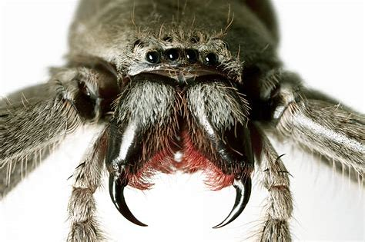
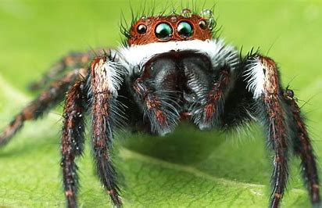

Spinnentiere – Stamm Gliederfüßer
- Bau und Lebensweise der Spinnen am Bsp. der Kreuzspinne
- Schaue dir den Bau der Spinne genau an. Übernimm die Überschrift in deinen Biohefter, schneide die Schemazeichnung Bau der Spinne aus und klebe ihn in deinen Hefter.
- Informiere dich über die Lebensweise der Spinnentiere im Internet Ernährung:__________________________________________________________________________________________ Fortpflanzung und Entwicklung:_________________________________________________________________________________________
Netzbau:___________________________________________________________________________________________
- Finde Antworten auf folgende Fragen. Notiere die Fragen sowie die Antworten.
- Welche Tiere gehören zu den Spinnentieren? (5Bsp.)
- Welche Bedeutung haben Spinnentiere?
- Zeichnung eines Spinnennetzes, so wie die Kreuzspinne.
- Stelle die Lebensweise von Zecken schematisch dar.
- Warum bemerkt man den Zeckenbiss nicht?
- Welche beiden Krankheiten übertragen Zecken?

